双面研磨机操作说明

# 一、前言

非常感谢您选择海德系列双面研磨机。在使用之前仔细阅读此说明书，将有助于您快速的操作此设备，和快速的找到故障原因。当然了，在使用过程中，故障可能总是以各种原因出现，而本手册难免有纰漏，还请您给予谅解。在使用过程中，您可能有自己的想法，这可能是能够提高生产率，并且可能会减少故障的出现，提高设备稳定性和安全性的。基于此，您可以将这些想法记下来，并及时联系我们。只要是合理的，我们将竭进全力达到您的要求。

在设备运行之前，您需要在触摸屏上设定参数，之后才能运行，否则将出现各种问题。

下面要说明的就是在触摸屏上如何设置参数，如何对设备进行操作的，及如何对发现的故障快速进行解决的。

目 录

一、前言 1

二、人身安全注意事项 3

2.1电气 3

2.2开停机 3

2.3急停位置 3

三、双面研磨机如何上电 3

四、如何快速操作双面研磨机 6

4.1：设置运行参数 6

4.2：运行双面研磨机 8

4.21：自动运行 8

4.22：手动运行 8

五、其它画面说明 9

5.1：监控画面 9

5.2：产量记录画面 10

5.3：操作说明画面 10

5.4：告警记录画面 11

六、故障及解决办法 12

# 二、人身安全注意事项

## 2.1电气

系统内使用了三相电源，有可能对人体造成危险。

VOLTAGE系统在工作时需要非常小心。

a.定期检查接线端子是否接触良好。

b.如发现有损坏的电气元件，在修复或更换前要先隔离该元件。

c.检查电器箱密封是否良好以防进水。

d.只允许有资格的电气技术人员进行检修工作。

e.三相电动机处于工作状态时不可切断水泵上的电源线。

## 2.2开停机

开机前先检查系统总的电源、研磨液是否正常开启，停机后再关闭系统总的电源、研磨液，其他操作必须遵守开停机程序来保证工作人员的安全。

## 2.3急停位置

当机器出现异常紧急情况时，应立即按下急停按钮，以防造成人员不必要的伤亡。

急停位置在操作面板的左下方。

# 三、双面研磨机如何上电

3.1：本设备所使用电源为标准的3相5线制。请确保接入的电源没有缺项、断相、欠压。

3.2：请将机台上的负荷开关打至ON位置，如下图1所示：

图1

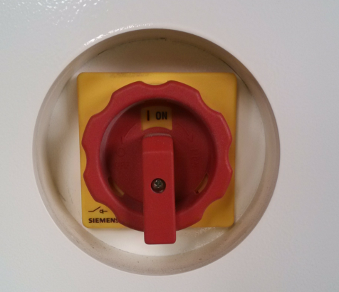

3.3：请确保电箱中的断路器打至ON位置，如下图2所示：

图2

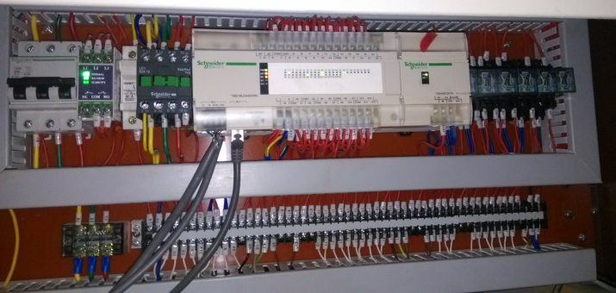

相序保护器

断路器

3.4：请确保相序保护器亮绿灯，亮黄灯（请将三相电源的一项调换），亮红灯（三相电源中，至少有一项缺项）。

3.5：请确保面板的急停按钮没有被按下，如下图3所示:

图3

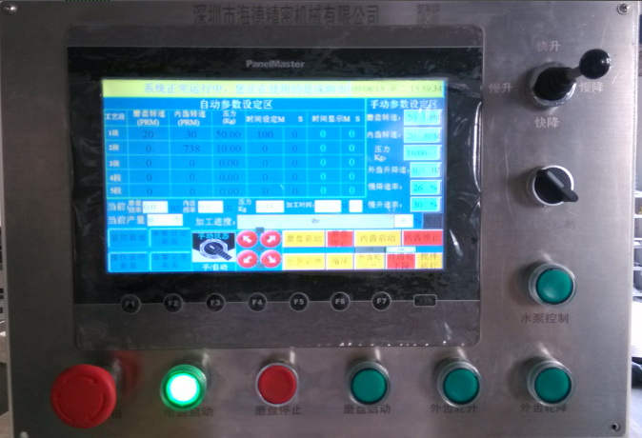

电源按钮及指示灯

急停按钮

3.6：按下电源启动按钮，设备随即上电，电源指示灯也会点亮。

# 四、如何快速操作双面研磨机

## 4.1：设置运行参数

图4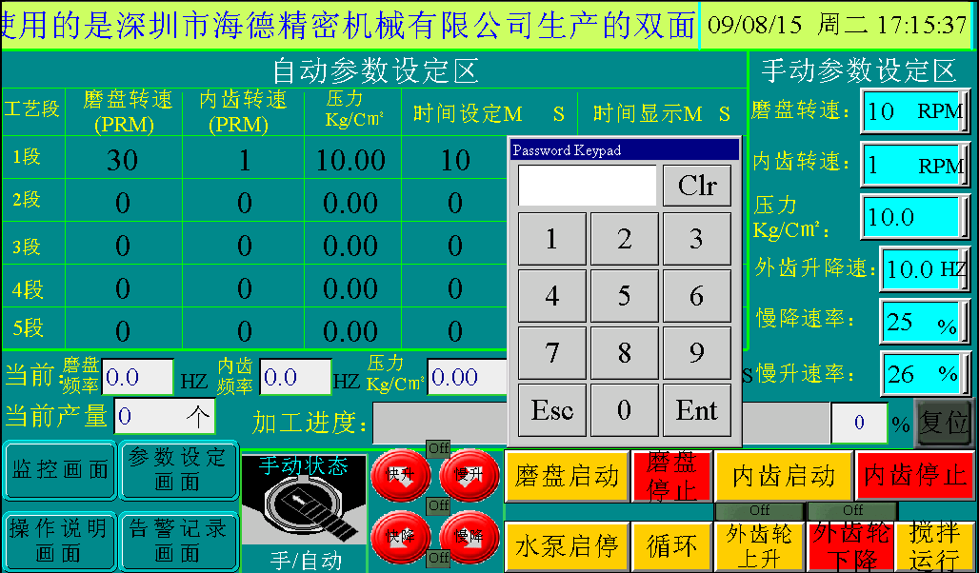

4.11：若需手动操作双面研磨机，请先在参数画面中设置好相应的参数，再在主画面中的手动参数设定区设置好手动参数，可参考图4中设置的参数。

VOLTAGE注意：若你这时需要手动加压，请在磨盘和内齿轮启动之后，按下操作面板上的慢降摇杆，或者触摸屏上的慢降按钮4S钟，即可启动手动加压。

4.12：若需自动操作双面研磨机，请先在参数画面中设置好相应的参数，再在主画面中的自动参数设定区设置好自动参数，可参考图4中设置的参数。

VOLTAGE注意：自动运行时，外齿轮和内齿轮以及压力将会随着自动参数区设置的时间段而改变。

4.13：请点击参数设置画面按钮，这时会弹出密码输入框，请输入密码2014，点击Ent，再次点击参数设置画面按钮，将进入参数设置画面（图5）。

图5

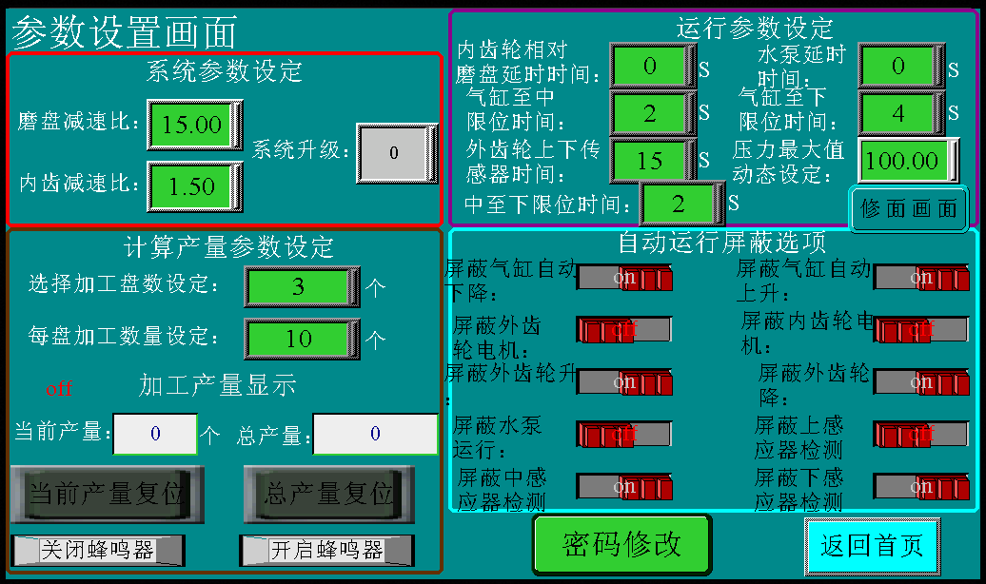

4.13.1:系统参数设定

* 磨盘减速比：指的是外齿轮电机的转速和底磨盘转速的一个比值。
* 内齿减速比：指的是内齿轮电机的转速和内齿转速的一个比值。
* 系统升级：此处请不要设置任何参数。

4.13.2：计算产量参数设定

* 选择加工盘数设定：，指的是加工的有多少个盘。
* 每盘加工数量设定：每盘有多少个数量。

4.13.3：运行参数设定

* 内齿轮相对磨盘延时时间：指的是外齿轮启动之后，延时多少秒再启动内齿轮。
* 水泵延时时间：指的是外齿轮启动之后，延时多少秒再启动水泵。
* 气缸至中限位时间：指的是气缸下降时到达中限位的时间。
* 气缸至下限位时间：指的是气缸下降时到达下限位的时间。
* 外齿轮上下传感器时间：指的是外齿轮上升下降至传感器的时间。
* 压力最大值动态设定：指的是校正的最大压力，单位Kg.
* 中至下限位时间：指的是气缸从中位感应器处至下限位感应器处的时间。

4.13.4：自动运行屏蔽选项

* 屏蔽气缸自动下降：指的是系统在自动运行时，若是在off状态时，当按下启动按钮时，气缸将自动下降。
* 屏蔽气缸自动上升：指的是系统在自动运行时，若是在off状态时，当加工完成时，气缸将自动上升。
* 屏蔽外齿轮电机：指的是系统在自动运行时，若是在off状态时，当按下启动按钮时，外齿轮将会自动运行。
* 屏蔽内齿轮电机：指的是系统在自动运行时，若是在off状态时，当按下启动按钮时，内齿轮将会自动运行。
* 屏蔽外齿轮升：指的是系统在自动运行时，若是在off状态时，当按下启动按钮时，外齿轮将会自动上升至上限位感应器。
* 屏蔽外齿轮降：指的是系统在自动运行时，若是在off状态时，当加工完成时，外齿轮将会自动下降至下限位感应器。
* 屏蔽水泵运行：指的是系统在自动运行时，若是在off状态时，当按下启动按钮时，水泵将会自动运行。
* 屏蔽上感应器检测：气缸上升时，若是在off状态时，气缸在15S之内没有上升到上限位，这时将会报警，提示气缸未上升到上限位。
* 屏蔽中感应器检测：气缸上升或者下降时，若是在off状态时，气缸在10S之内没有上升或下降到中限位，这时将会报警，提示气缸未到中限位。
* 屏蔽下感应器检测：气缸下降时，若是在off状态时，气缸在15S之内没有下降到下限位，这时将会报警，提示气缸未到下限位。

4.13.5：按钮说明

* 修面画面：按下修面画面按钮，将会打开修面画面按钮。此仅作为设备在工厂出厂之前修面用。
* 密码修改：可进行密码修改。
* 返回首页：返回至主画面。

## 4.2：运行双面研磨机

当你设置好运行参数之后，就可以操作面板上面的按钮，或者触摸屏中的按钮来运行双面研磨机了。

### 4.21：自动运行

当你在主画面（图4）中打至自动状态时，如果是按照上述默认参数设置，那么你在自动运行之前，要将气缸下降至工件面，之后按下面板上面的启动按钮或者触摸屏上面的磨盘启动按钮，这时，外齿轮、内齿轮、水泵将会自动运行。当加工完成之后，外齿轮、内齿轮、水泵将会自动停止。

### 4.22：手动运行

当你在主画面（图4）中打至手动状态时，如果是按照上述默认参数设置，那么需要操作相应的按钮，相应的设备才能启动，运行时没有时间的限制。手动压力的注意事项在4.1设置运行参数中有说明。

# 五、其它画面说明

## 5.1：监控画面

图6

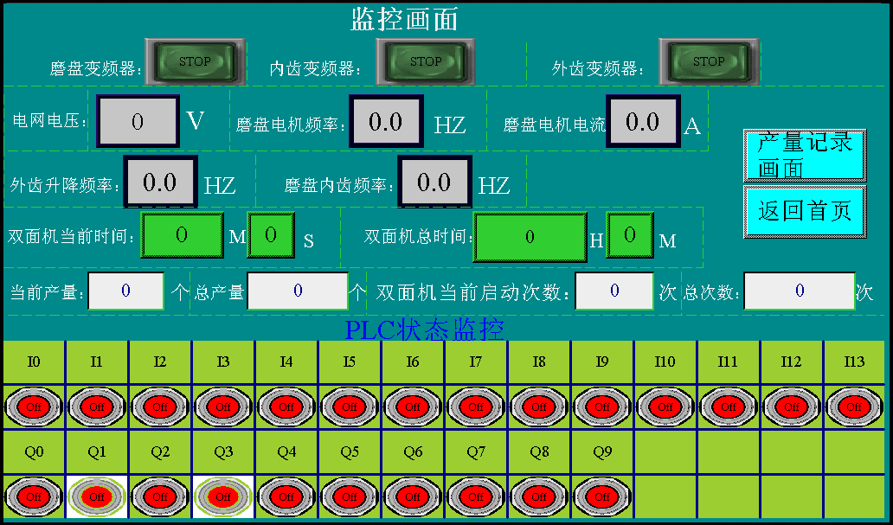

在监控画面中，你可以查看电网电压，相应电机的频率、电流以及系统运行时间。还可以查看PLC输入输出的状态。

按下产量记录画面按钮，将进入产量记录画面（图7）。

按下返回首页按钮，将返回至主画面。

## 5.2：产量记录画面

图7

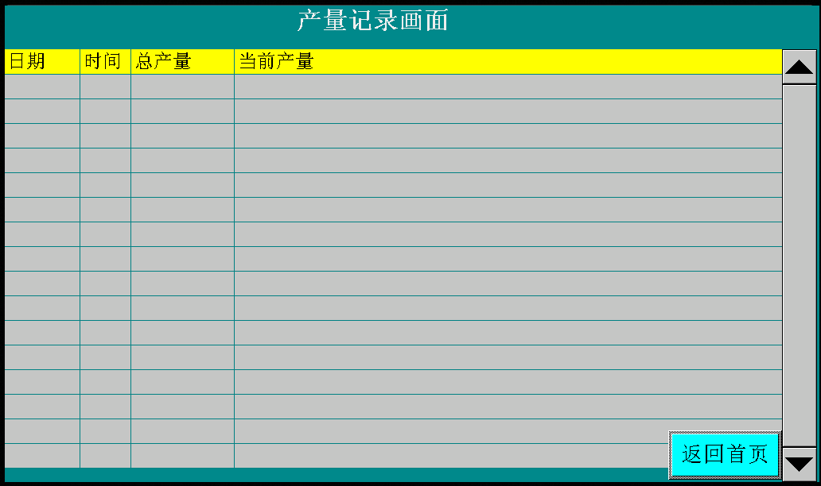

产量记录画面中，将会每小时对产量进行记录。

## 5.3：操作说明画面

图8

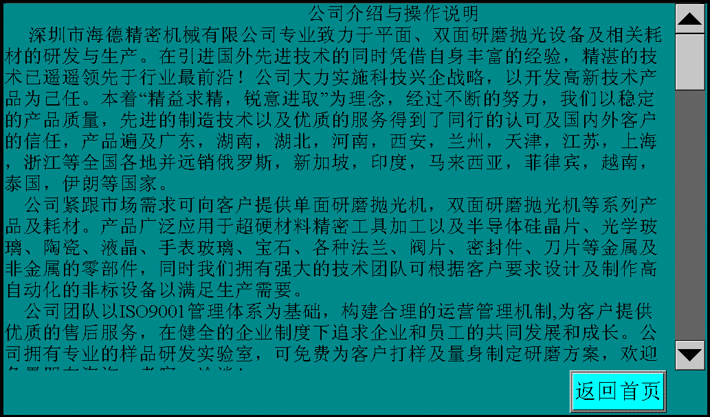

在此画面中有公司的介绍与说明。

## 5.4：告警记录画面

图9

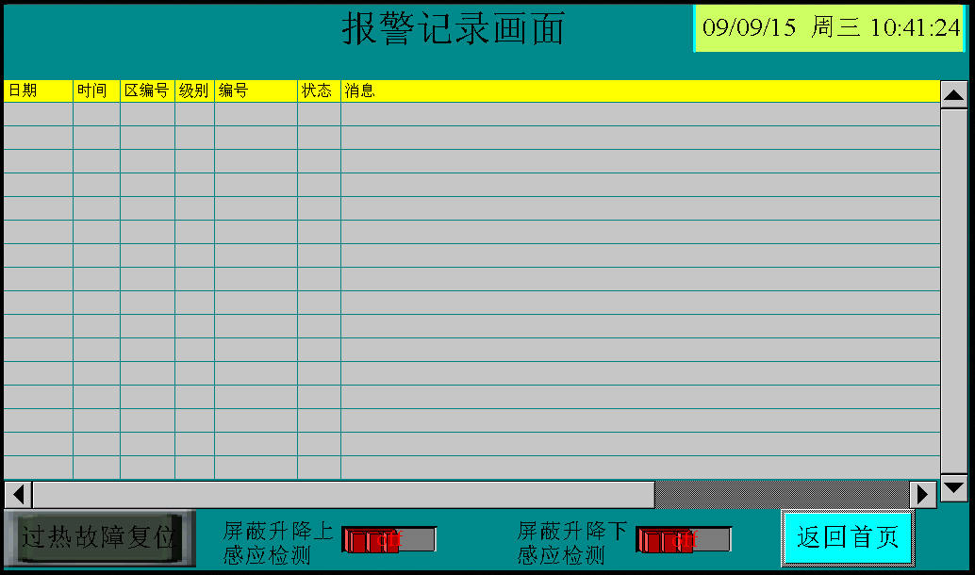

告警记录画面中有对告警进行记录

* 过热故障复位按钮：当水泵电机过热时，需要人工手动复位。否者水泵将不能继续运行。
* 屏蔽升降上感应器检测：当上升下降电机上升时，在20S钟之内没有检测到上限位时将会出现告警。
* 屏蔽升降下感应器检测：当上升下降电机下降时，在20S钟之内没有检测到下限位时将会出现告警。
* 返回首页按钮：按下时，将会返回至主画面。

# 六、故障及解决办法

|  |  |  |
| --- | --- | --- |
| 故障描述 | 原因 | 解决办法 |
| 触摸屏无显示 | 1. 设备未上电 2. 保险丝烧断 3. 开关电源故障 | 1. 请给设备上电 2. 请更换保险丝 3. 若找不到开关电源故障，更换开关电源 |
| 磨盘能手动运行，但切换到自动运行时，触摸屏上就不能对PLC进行操作了 | 自动运行时间没有设置 | 请断电，在重启，设置自动运行时间 |
| 磨盘手、自动都不能运行 | 1. 按下磨盘启动按钮，PLC上I0点未亮 2. I1点未亮 3. 手、自速度未设置 4. KA1、KA2未亮 5. 变频器报警 | 1. 请重新连接I0至PLC的电线 2. 请重新连接I1至PLC的电线 3. 检查至KA1、KA2的电线，或更换KA3、KA2 4. 查看报警代码，按报警代码一一排除 |
| 气缸不能够下来 | 1. 主气源问题 2. 中限位感应器问题 | 1,请检查主气源  2，请更换中限位感应器 |
| 不管手、自动，松开气缸下行按钮时，气缸马上向上行，或上行一段距离 | 1，气缸上限位感应器故障 | 请检查上限位感应器是否损毁，脱落或调换。 |
| 气缸上位时不能够保持 | 上限位未感应到 | 请检查上限位感应器 |
|  |  |  |